Телефоны для экстренного реагирования
Милиция - 02
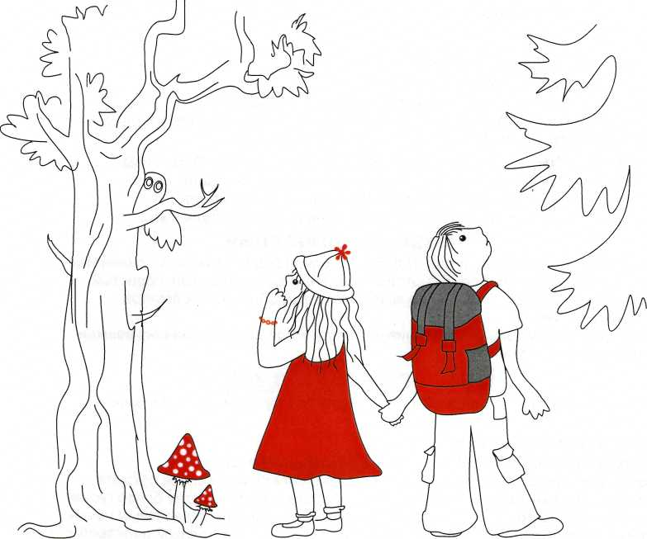
Служба спасения - 01, 2-01-10
Скорая помощь - 03
Газовая служба - 04

БЕЗОПАСНОСТЬ В ПРИРОДНОЙ СРЕДЕ

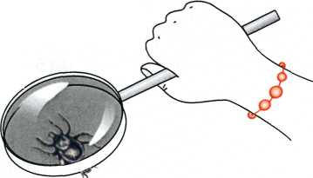
Безопасность в природной среде
Безопасность на водоемах Летом

- не купайся и не ныряй в незнакомых местах;
- не заплывай за буйки;
- не уплывай на надувных матрацах и камерах далеко от берега;
- не подплывай к судам, лодкам, катамаранам;
- одновременно с умением плавать научись отдыхать на воде;
- если свело ногу, погрузись в воду и, распрямив спину, потяни на себя ступню за большой палец.

Помощь утопающему:
- брось ему спасательное средство (круг, камеру, надувную игрушку);
- ободри тонущего, заставь держаться за плечи, транспортируй к берегу;
- если тонущий не контролирует свои действия, поднырни од него, схвати за волосы и плыви к берегу.

Безопасность в лесу
Прежде чем войти в лес, определись на месте по сторонам света, запомни ориентиры.
Если вы заблудились в лесу:
- постарайтесь выйти на поляну или любую открытую местность;
- пользуйтесь природными ориентирами: северная сторона дерева покрыта лишайниками и мхами, а на южной - всегда больше ветвей, листва более густая;
- в солнечную погоду определить направление на юг можно по наручным часам, часовую стрелку направьте на солнце, угол между часовой стрелкой и цифрой «1» на циферблате разделите пополам лезвием ножа, которое и укажет нужное направление
Летом в лесу
Большую опасность в летний период в лесу представляют клещи.

Чтобы избежать укуса клеща, необходимо:
- при путешествии в лесной зоне в опасный период
сделать противоэнцефалитную вакцину;
- во время перехода заправить верхнюю куртку в штаны;
- застегнуть, а лучше стянуть с помощью веревки манжеты на рукавах, надетькапюшон;
- каждые полтора-два часа осматриваться, проверять складки одежды;
- стараться выбирать путь по светлым, без подлеска, рощам, сухим сосновым
борам;
- избегать затененных, с густым подлеском и травостоем лесов.
При укусе:
- залить место, где присосался клещ, жиром и вытянуть его с помощью пинцета
или нитяной петли, заведенной под головку;
Можно также попытаться поддеть клеща, чтобы не внести в ранку инфекцию;
- всосавшегося клеща нельзя пытаться давить или резко выдергивать. Это лишь
повысит вероятность заражения энцефалитом;
- в нормальных условиях клеща лучше не трогать и, быстро добравшись до города,
обратиться к врачу.
Заключение
Вы изучили памятку.
Побеспокойтесь, чтобы ее знали все члены семьи.
Если вам что-то неясно, обратитесь за консультацией к преподавателю
в вашей школе по основам безопасности жизнедеятельности.
В раздел «Для заметок» запишите необходимую вам информацию и
телефоны спасения.

I

